**Exercise 5: Connecting the Subsystems**

2 Part бүхий хэсгүүдээс бүрдсэн системыг хооронд нь холбож  шаардлагатай ачааллын тооцоог хийж гүйцэтгэв. Эхлээд ‘Tutorial Manager’  хэсгээс ‘Help’ 🡪 ‘Start Tutorial’ үндсэн цэснээс ‘Sart’ 🡪 ‘Exercise 5’ сонгож ‘Execute’  хийснээр хийж гүйцэтгэх ерөнхий тооцооны схем гарч ирэх болно.

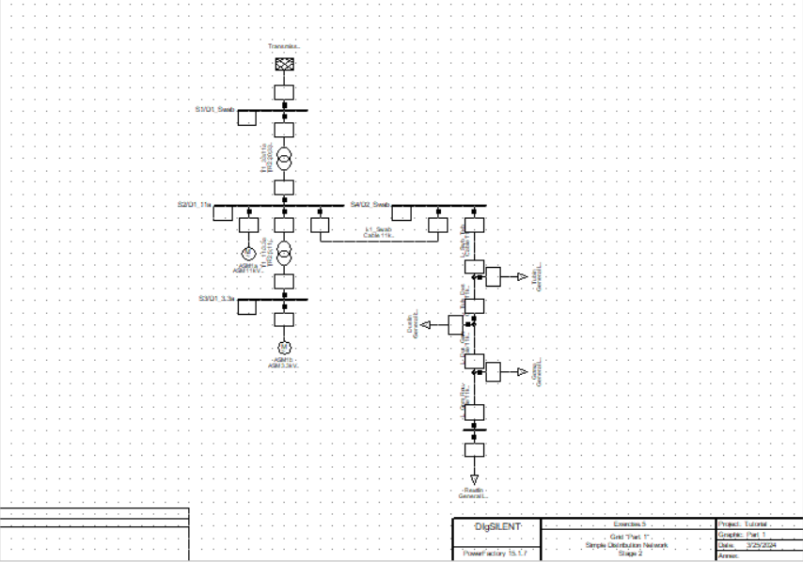

Зураг 1.1 Part 1 схем

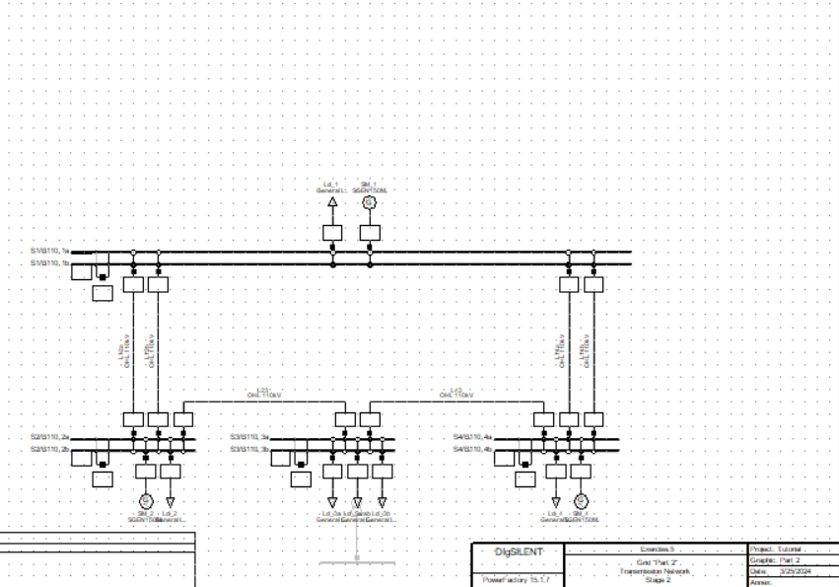

Зураг 1.2 Part 2 схем

Эхлээд нээхэд схем шууд гарч ирээгүй бөгөөд дэлгэцнээ харуулахын тулд Part 1, Part2 тус  тусад Activate хийснээр гарч ирсэн.

Part1 дээр байгаа систем 33Кв бүхий шинээс тэжээгддэг бөгөөд Part2 бүхий  системын доор зурагт харагдаж буй ачааллыг устган Part1 тэй адил хүчдэлээр тэжээгдэх  шинийг зохион байгуулах юм. Үүний тулд доорх үйлдлийг хийж гүйцэтгэв.

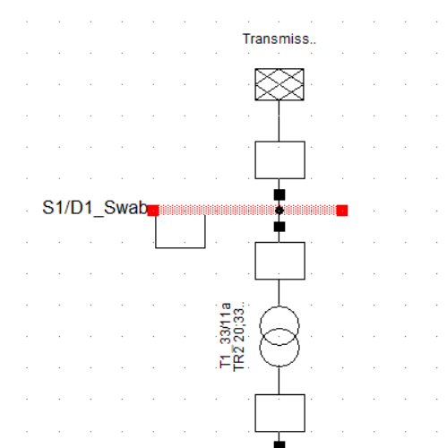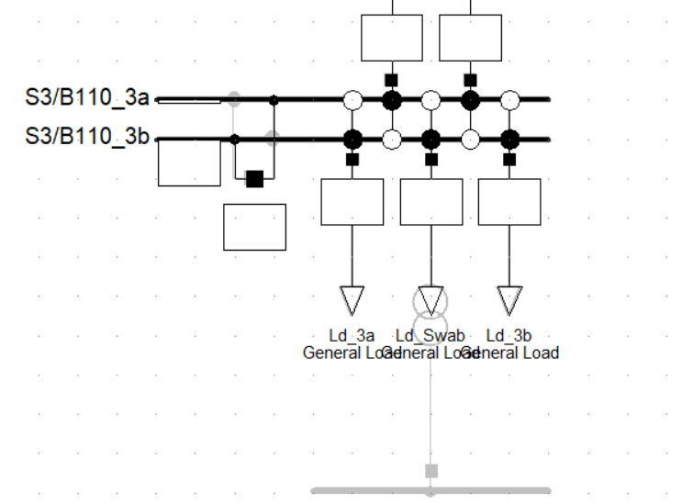Part1,2 бүхий  системын зурагт харагдаж буй ачааллыг устгана. /Зураг 2.1 / Part 1 дээрх шинийн утгыг өөрчлөлгүйгээр Part 2 дээр устгасан ачаалал дээр ‘Paste  Graphic Only’ тохиргоогоор хуулж авчирснаар амжилттай холбогдоно. /Зураг 2.2/

Зураг 2.1 Зураг 2.2

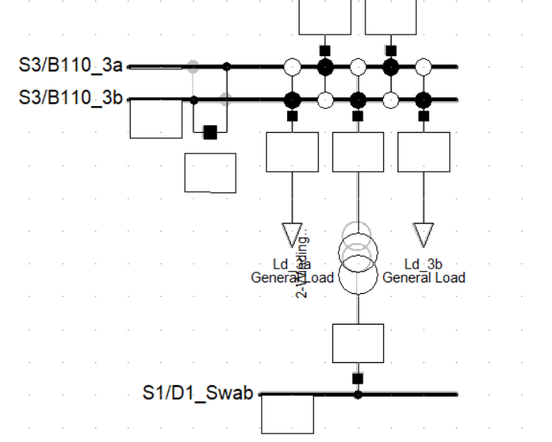

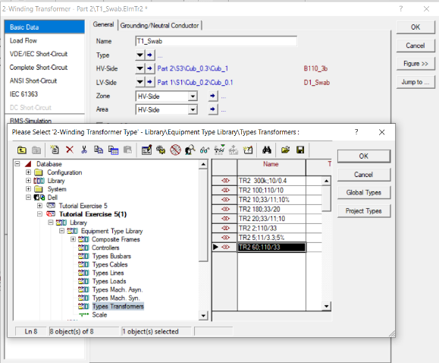Үүний дараа 2  ороомогт трансформаторыг холбож өгсөн. /Зураг 3.1 /

Үүнд:

Name=“T1_Swab"

Type = Project Type → TR2 60;110/33

Өгөгдлөөр оруулж өгсөн. / Зураг 3.2/

Зураг 3.1 Зураг 3.2

Ийнхүү бүх өгөгдлийн утгууд бэлэн болсноор тооцоог хийж гүйцэтгэв. Тооцооны үр дүнд: Дамжуулах систем нь одоо түгээх сүлжээг 14.51 МВт орчим эрчим хүчээр хангаж байна.   Системийг бүх тооцооллын модулиудаар бүхэлд нь авч үздэг.

